Lesvoorbeeld wiskunde: Reflecteren op andermans werk

Variant a van deze opgave is een standaardvorm die gebruikt kan worden om het tekenen van grafieken te oefenen. Deze variant doet alleen een beroep op reproductieve vaardigheden.
Variant b doet een beroep op de vaardigheden analyseren en evalueren.

Variant a |  | Variant b
Gegeven is de functie  f(x) = x² + 2x - 8.  Teken de grafiek van f. | 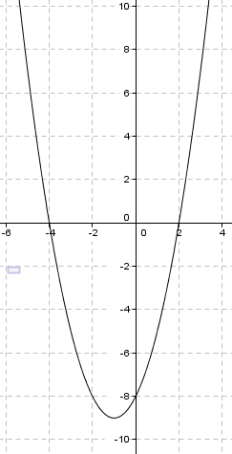 | Een docente wiskunde heeft de leerlingen gevraagd een formule op te schrijven die hoort bij de grafiek hiernaast. Hieronder is een aantal van die formules gegeven:  - g(x) = (x-1)² – 9  - h(x) = (x – 2)(x + 4)  - i(x) = x² + 2x – 8  - j(x) = (x + 2)(x – 4)  - k(x) = (x+1)² – 9  Welke formules zijn goed en welke zijn fout? Leg uit hoe je denkt dat de leerlingen tot hun formule gekomen zijn.
Aanpak:  - Maak een tabel  - Teken de bijbehorende punten en trek er een nette lijn doorheen  - Dit levert de grafiek hiernaast op |  | Aanpak:  - De leerling heeft de topformule gebruikt, maar verkeerd ingevuld  Het moet g(x) = (x+1)² – 9 zijn.  - De nulpunten zijn x=2 en x=-4.  Dus y= (x-2)(x+4)  En x=0 invullen geeft f(-1) = -8. Dit ligt op de grafiek, dus dit is goed  - De nulpunten zijn x=2 en x=-4. Dus y= (x-2)(x+4) = x²-2x+4x-2.4= x²+2x-8  En x=0 invullen geeft f(-1) = -8. Dit ligt op de grafiek, dus dit is goed  - De leerling heeft de nulpuntenformule gebruikt, maar fout ingevuld  De nulpunten zijn x=2 en x=-4 en niet x=-2 en x=4  - De top is (-1, -9). Dat lees je af uit de grafiek en uit de vergelijking. En x=0 invullen geeft f(0) = -8. Dit ligt op de grafiek, dus dit is goed

